國際海運危險品章程訓練課程(IMDG Code Training Course)

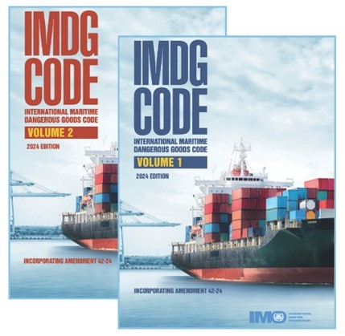
聯合國國際海事組織(IMO)所屬「海事安全委員會」(MSC)於第105次會議決議，全世界所有聯合國成員國家，自2025年1月1日開始，正式強制採行國際海事危險貨物規則(IMDG Code)第42-24修正案。施行的範圍包括岸上危險貨物相關人員的訓練。未經訓練的人員從此不得處理有關危險物品海洋運送事宜。各國政府須責成此項新法的實行。
本公司因應【國際海事危險貨物規則】之規定，特開辦國際海運危險貨物課程，針對我國相關業者，包括船公司、船務代理、海運承攬、包裝、製造商及出口商，提供最新國際海運法規訓練，以防我國危險貨物相關業者因不諳國際海運法規，而蒙受重大損失。

■課程大綱(Course outline)
- 危險貨物物流專業名詞解釋
- 危險貨物之分類與標示(Classification & Hazard Labels)
- 安全運送與潔淨海洋(Safe Transport & Cleaner Ocean)
- 「國際海事組織(IMO)」歷史背景及沿革
- 危險貨物之辨識(Identification)
- 危險貨物表(Dangerous Goods List)之正確用法
- 包裝物及IBC, LP, BK及Tank之標準規格標準
- 危險貨物之海運包裝規定
- 限制數量(Limited Quantity)之運輸方式
- 危險貨物之標記、標示及標牌(Marking, Labelling & Placarding)
- 危險貨物之海運申報
- 危險貨物之儲存(Stowage)與隔離(Segregation)
- 危險貨物之緊急應變(Emergency Response)
- 本國危險貨物海運法規介紹
- 課末測驗(通過測驗核發【IMDG Code Training Certificate】證書)

■課程時間：
9月 | 114年9月15日至16日 | 上午09:00~12:00  下午13:00~17:00
報名截止日: 114年9月5日p.m.5:00，名額有限，額滿為止。
■上課地點：台北市中山區南京東路二段100號3樓
備註：上課地點視實際報名人數而定，請以上課前一週發函通知為準。
■講師：張興生 先生(中華海運研究協會講師；前臺灣港務國際物流股份有限公司總經理；
前臺灣東方海外股份有限公司資深協理)
■課程費用：每人NT$6,000.0 (含稅價)(含兩天中午盒餐及晨、午休息時間茶點費)

■報名方式：填妥下方報名表後E-MAIL至: training@dgsiglobal.com
■洽詢專線：02-2521-1943*20 葉又瑄小姐
IMDG Code 國際海事危險貨物規則訓練課程 報名表
公司全銜 |  |  | 統一編號
公司地址 |  | □□□ | 電話
 |  | □□□ | 傳真
姓名 | 中文 |  | 出生年月日
姓名 | 英文 |  | 身分證字號
代購書籍  (非強制) |  | IMDG Code 2024 Edition 本 | 午餐 | □葷 □素  (未勾選者一律葷食)
E-mail
備註：公司地址需填寫清楚，以利日後寄發課程訓練證書。英文姓名為製作證書所需，請依照護照上姓名為準。 報名費共計新台幣 元正
付款方式：
- 銀行匯款：台北富邦商業銀行 城東分行(銀行代碼：012)，
帳號：220-102-166370。
戶名 : 知性國際事業有限公司，完成匯款後請將「匯款收據」回傳。
- 即期支票：抬頭「知性國際事業有限公司」。

